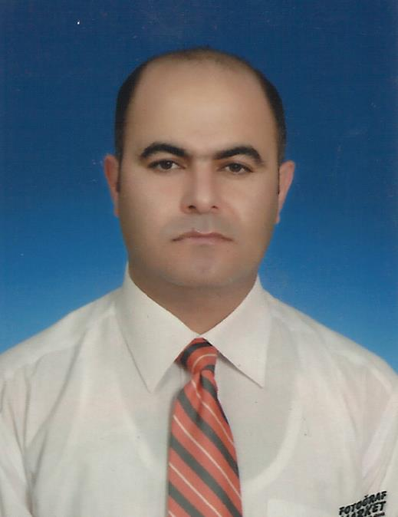
Değerli meslektaşlarım,
Bildiğiniz üzere “Türk Tıbbi Onkoloji Derneği”nin 21/12/2014 tarihinde seçimli genel
kurulu yapılacaktır. 2015-2016 dönemi için yönetim kurulu adayı olduğumu sizlerle paylaşmak istiyorum.
Seçildiğim takdirde dernek vizyon ve misyonuyla paralel katılımcı, özgürlükçü ve şeffaf bir yönetim anlayışı içinde olarak çalışma isteği içinde olacağım.
Bugüne kadar eğitim faaliyetleri başta olmak üzere dernek koordinatör görevini layıkıyla yerine getirmiş olmakla beraber, toplumsal bilgilendirmenin yetersiz kaldığını düşünmekteyim. Tedavi ajanı olarak kullanılan ajanların maliyetleri dikkate alındığında toplumsal eğitim ve tarama programlarının önemi daha da artmaktadır. Bu bağlamda kamu ile birlikte çalışmaların arttırılması gerektiği kanısındayım.
Eğitim ve koordinasyon faaliyetleri yanında bilimsel üretkenlik ve bu konuda uluslararası söz sahibi olmanın da bir hedef olması gerektiği ve özellikle AR-GE çalışmaları başta olmak üzere özel ve kamuda koordinasyonu sağlayarak bilimsel arenada üretken olunabileceği düşüncesindeyim.
Derneğimizin misyon ve vizyonunu daha da ileriye taşımak için desteklerinizi bekliyorum.
Sevgi ve saygılarımla.
Dr. İ. Oğuz KARA

